**Профессиональные и личностные качества учителя**

**О чем речь?** Интересно, что родители учащихся и сами педагоги по-разному трактуют качества хорошего учителя. Мамы и папы на первое место ставят хорошее отношение к детям, а работники сферы образования – терпение и прекрасное владение предметом.

**Какие существуют?** На самом деле правы и те и другие. И выделить из списка качеств те, которые будут характеризовать учителя как хорошего, достаточно сложно, ведь в педагогике немаловажен индивидуальный подход к детям. И все же можно найти общее у тех наставников, которые навсегда оставляют свой след в сердцах своих воспитанников.

**Оглавление:**

1. [О профессиональном стандарте учителя](https://solncesvet.ru/blog/baza-znanij/kachestva-horoshego-uchitelya/#1)
2. [7 личностных качеств хорошего учителя](https://solncesvet.ru/blog/baza-znanij/kachestva-horoshego-uchitelya/#2)
3. [Список качеств учителя, которого его ученики считают хорошим](https://solncesvet.ru/blog/baza-znanij/kachestva-horoshego-uchitelya/#3)

**О профессиональном стандарте учителя**

Представления о том, какими качествами должен обладать хороший учитель, весьма разнообразны. С одной стороны, в нашей стране есть официальный документ – профессиональный стандарт педагога. В нем содержится описание трудовых функций учителя, требуемый уровень квалификации, необходимые знания и умения и пр.

Однако стандарт определяет лишь формальные требования, которые могут не совпадать с тем, как представляют себе идеального педагога дети, родители, представители школьной администрации.

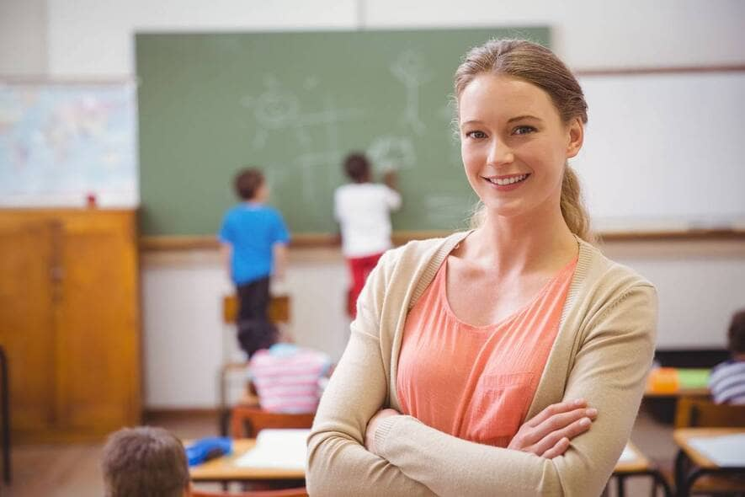

Главным должно быть все же мнение ученика, поскольку по тому, какова его мотивация, стремление развиваться и действительные достижения в овладении наукой, оценивается работа преподавателя. Если ребенок имеет перед глазами пример для подражания – учителя, не только превосходно знающего свой предмет, но и обладающего целым набором положительных качеств, то процесс обучения и воспитания окажется максимально эффективным.

Значение имеют слова, поступки и даже внешний облик учителя, например аккуратность и опрятность в одежде. Также в педагоге ценится наличие широкого кругозора, знание психологии детей, умение общаться в различных ситуациях и находить решение проблем независимо от того, связаны они с его школьным предметом или нет.

Учитель должен уметь погасить конфликт на ранней стадии, не допуская его обострения, быть способным найти подход к любому ученику. Не помешает ему и навык сотрудничества с родителями, оказания им помощи в вопросах воспитания.

При этом профессия учителя предполагает постоянное самосовершенствование и, разумеется, любовь к своему делу.

**7 личностных качеств хорошего учителя**

В отличие от представителей многих других профессий, для педагога важны личностные качества, а не только формальные квалификационные знания и умения. Ведь учитель принимает самое прямое участие в формировании личности ребенка, его духовных и нравственных ценностей.

Педагогическая профессия стоит особняком, требуя наличия призвания и определенных задатков. Здесь нельзя «отключиться» от работы, покинув пределы школы, так как учитель должен соответствовать своему статусу в любой обстановке, если на него смотрят его ученики или их родители.

* **Любовь к детям.**

Без этого качества в школе делать нечего. Сколь бы ни велик был багаж знаний человека и развиты его профессиональные компетенции, если для него общение с детьми в тягость, то его негативный настрой передастся и ученикам. Искреннее желание научить ребенка чему-то новому, стать для него не только наставником, но и другом, помочь ему в становлении личностных качеств – вот тот фундамент, которого требует выбор профессии учителя.

Если педагог излучает позитивное настроение и ему нравится проводить время с детьми, то они ощутят это и сами будут стараться порадовать наставника своими успехами.

* **Стремление к совершенствованию.**

Подобно тому, как развивается ребенок, должен расти в профессиональном и личностном плане и учитель. Ведь он сопровождает своих воспитанников на протяжении всего процесса познания и самосовершенствования, проходя этот путь вместе с ними. Здесь не может быть какого-то предела развитию – всегда есть куда двигаться дальше. Со своими учениками педагог может открывать новые для себя области, скажем, во время совместных походов заняться изучением флоры и фауны.

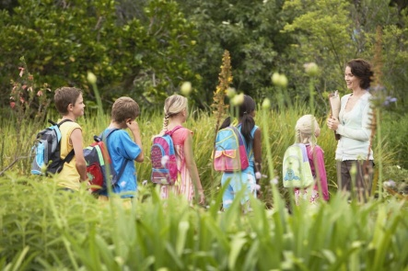

Хороший наставник не просто готовит детей к олимпиаде, конкурсу или соревнованию в роли внешнего наблюдателя. Он настраивает их, мотивирует и в какой-то мере сам участвует в подобных мероприятиях, переживая за своих воспитанников.

Также учитель должен углублять знания по своему предмету, знакомясь с выходящей литературой, и быть в курсе новых педагогических приемов и методик.

* **Адекватная оценка собственных возможностей.**

Правильная самооценка очень важна, с одной стороны, помогая добиваться успеха в любом деле, а с другой – избавляя от ненужных переживаний. В этом отношении учитель тоже должен стать образом для учеников. Завышенная или заниженная самооценка по-разному влияет на поведение человека, но в любом случае это создает проблемы психологического характера.

Если учитель трезво взвешивает свои силы и возможности, то он способен достигать поставленных целей, в том числе в выполнении своих профессиональных обязанностей. Адекватная самооценка позволяет сохранить позитивный душевный настрой и не тратить свою жизненную энергию на несбыточные мечты.

[](https://solncesvet.ru/blog/baza-znanij/chto-takoe-pedagogicheskoe-nastavnichestvo/)

**Подробнее**

* **Гуманизм.**

Гуманизм строится на признании высшей ценностью жизни человека и его интересов. Применительно к учителю это означает, что он должен в каждом ребенке видеть личность и содействовать самореализации ученика. Конечно, дети отличаются своими способностями, склонностями, интересами, и бывают разные обстоятельства, связанные с семьей. Педагогу необходимо уметь вовлекать в образовательный и воспитательный процесс всех детей.

Особое значение имеет воспитание: настоящий профессионал не ограничится преподаванием своего профильного предмета, а будет помогать личностному развитию своих учеников. Соответственно, чтобы «достучаться» до каждого ребенка, среди качеств хорошего учителя обязательно должно быть место доброжелательности, терпению и мудрости.

* **Использование своего темперамента на пользу дела.**

Нельзя сказать, что профессия учителя подходит только определенный тип темперамента, скажем сангвиника или флегматика. В действительности хороших педагогов много, и они все разные. В одном случае это строгий преподаватель, поддерживающий железную дисциплину на своих уроках. В другом – массовик-затейник, которого дети воспринимают как настоящего друга. В третьем – рассеянный профессор-аутист. Примеры можно продолжать до бесконечности…

Главное, чтобы поведение учителя было естественным и свободным, а индивидуальные особенности темперамента и характера стали частью его профессионального имиджа. При этом педагог будет формировать собственную атмосферу, на которую станут настраиваться и ученики. Скажем, заходя в класс, они заранее успокаиваются или, наоборот, готовятся к жарким спорам и обсуждениям.

Попытка же переступить через свой темперамент обречена на неудачу. Если человек на работе вынужден вести себя в несвойственной ему манере, то это неминуемо вызывает психологический дискомфорт, нарастание усталости и профессиональное выгорание. Поэтому оптимальный вариант – встраивание черт своего характера в общение с детьми, чтобы достичь полной внутренней гармонии.

* **Наличие чувства юмора.**

Нет, речь не идет о том, что педагог должен развлекать учеников, рассказывая им байки и создавая веселье любым доступным способом. Здесь юмор можно определить как синоним понятия «адекватность состоянию окружающей среды». Другими словами, это умение отрешиться от узкого, чисто служебного взгляда на ситуацию, способность подойти к ее оценке широко, возможность везде находить основания для позитива.

Чувство юмора помогает эффективно разрешать споры и межличностные конфликты, разрядить агрессию, что очень актуально в работе учителя.

Помимо прочего, это облегчает социальную адаптацию и способствует более быстрому установлению контакта с детьми. Наконец, чувство юмора, прежде всего по отношению к себе, служит защитой от стресса, а профессия учителя требует стрессоустойчивости.

* **Честность и благородство.**

Ребенок, особенно подросток, очень тонко чувствуют фальшь, болезненно на нее реагируя, и даже небольшой обман со стороны учителя способен подорвать доверие к нему. Несмотря на то что нравы в нашем обществе меняются, и не всегда в лучшую сторону, необходимо поддерживать стремление детей к идеалам, к нравственным ценностям, и учитель в этом отношении должен стать для учеников примером для подражания.

**Список качеств учителя, которого его ученики считают хорошим**

* **Хороший педагог задает много вопросов и умеет слушать.**

Хотя стереотипный образ учителя – это человек, который все объясняет и потому много говорит, в действительности умение слушать не менее важно. Так преподаватель помогает ученику раскрыть себя и сделать очередной шаг в процессе собственного роста. Ведь образование – это путь, по которому идет развитие личности.

Представим себе педагога в роли беззаботно шагающего впереди проводника, что-то рассказывающего, но при этом мало обращающего внимание на своих подопечных и не замечающего тех из них, кто отстал. Очевидно, что в этом случае он потеряет часть своих учеников.

Хороший же педагог сопровождает ребенка во всем: выслушивает и поправляет его, своими вопросами помогает найти верный ответ. Только в этом случае итог обучения окажется плодотворным, и ученик сам пройдет намеченный путь, узнав что-то новое.

Кроме того, умение задавать хорошие вопросы – полезный жизненный навык. А у кого дети могут этому научиться? Только у своего педагога.

* **Отношение к любому ребенку как к личности.**

Хороший учитель никогда не станет настраивать детей друг против друга, унижать их и тем более подвергать физическим наказаниям. Это абсолютно недозволенные приемы.

Разумеется, есть ученики, общение с которыми доставляет мало позитива: те, кто не любит данный предмет и не хочет его учить, откровенные хулиганы и даже дети с психическими отклонениями. Порой они стремятся подавить и унизить учителя, но бороться против них такими же средствами хороший педагог не будет. Главная причина – использование негативных методов взаимодействия начнет еще больше подталкивать ребенка к нарушению принятых в обществе норм.

* **Наличие какой-то другой жизни, кроме школьно-предметной.**

Это не абсолютно необходимое качество, поскольку есть немало хороших учителей, которые живут исключительно школой. Однако разнообразие интересов и увлечений пойдет на пользу самому педагогу. С одной стороны, это сделает его жизнь более насыщенной, и смена деятельности является отличным лекарством от стрессов.

С другой же, активный педагог, скажем интересующийся и театром, и лыжами, будет организовывать для детей интересные внешкольные мероприятия, и он сам перед ними предстанет как многосторонняя личность, что только повысит уровень уважения и доверия к нему.

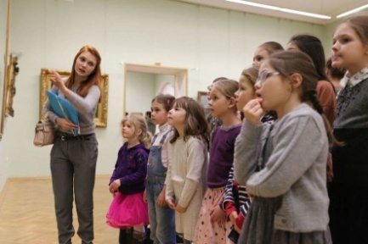

* **Хороший учитель — взрослый человек.**

На первый взгляд, это кажется банальным, но имеется в виду, что педагог должен проявлять свою взрослость в личностном плане. Фактическая разница в возрасте между учителем и учеником может быть невелика, но преподаватель отличается тем, что он умеет брать на себя ответственность, чему он и учит своих подопечных.

Преподаватель может быть в разном настроении, по-разному вести себя с учениками, но в любом случае он должен контролировать свои эмоции, не поддаваясь на возможные провокации. В классе в присутствии учителя существует только один лидер, и формальный, и неформальный, – он сам.

* **Умение выживать в школьной среде.**

Следует признать, что профессия учителя изобилует трудностями, и ему приходится выдерживать напор с разных сторон. Есть официальные документы – программы, планы, отчеты, и все это нужно заполнять. На учителя давит школьная администрация, требуя выполнять все распоряжения. Необходимо найти подход к каждому ученику и побудить его учиться. Свои представления о процессе обучения и его результатах есть у родителей, с которыми тоже приходится контактировать.

К этому можно прибавить не слишком высокую оплату труда большинства педагогов. Казалось бы, получается полная безысходность, однако хороший учитель не станет отчаиваться и будет выполнять свою работу, видя в ней истинный смысл.

* **Умение противостоять профессиональному выгоранию.**

Для учителя подобная опасность особенно велика, поскольку, в отличие от тех, кто работает на материальном производстве, ему сложнее показать и оценить плоды своих усилий. Поэтому первые стадии выгорания в виде усталости, апатии и опустошенности могут проявиться в любой момент. Хороший учитель найдет в себе силы преодолеть сложности и не утратит уверенности в высоком предназначении своей профессии.

Необратимое состояние выгорания – это когда ученики начинают казаться идиотами и врагами, а работа в школе воспринимается как мука. Как раз таки не допустить этого поможет наличие других увлечений и жизни помимо школы.

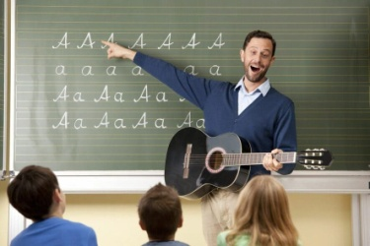

* **Способность выйти за пределы школьных категорий.**

Учителю не стоит мыслить шаблонно, требуя, чтобы ученики беспрекословно выполняли все указания и думали только об учебе, экзаменах и т. п. В школьной жизни существует немало формальностей, и такое качество, как умение уловить тонкую грань между принципиальной вещью и тем, что можно «спустить на тормозах», пригодится хорошему учителю.

Скажем, необходимо отличать бардак от рабочего беспорядка, злостное нарушение от случайности и т. д. В противном случае в школе сложно продержаться.

В целом современный педагог должен обладать разными качествами, чтобы развивать их и в детях. Ведь хороший учитель не просто учит предмету, а готовит учеников к вступлению в самостоятельную взрослую жизнь.